รายงานการปฏิบัติราชการประจำเดือน มีนาคม 2568
สถานีตำรวจภูธรพลูตาหลวง

4. งานจราจร
สายตรวจจราจร ร้อยเวร 60 ยสายตรวจรถยนต์ พร้อมกำลัง 6 นาย ว.4 ว.43 กวดขันวินัยจราจรประจำเดือน มีนาคม 2568
- ตรวจค้นรถยนต์ รถจักรยานยนต์รวม ว.20 ตาม พรบ.รถยนต์ พรบ.จราจร ดังนี้
  - ไม่สวมหมวกนิรภัย รวม 12 ราย
  - ไม่มีใบอนุญาตขับขี่ รวม 20 ราย
  - ฝ่าฝืนสัญญาณไฟ รวม 1 ราย
  - ไม่คาดเข็มขัดนิรภัย รวม 2 ราย
  - ขับรถย้อนศร รวม 3 ราย
  - รวม 38 ราย
ตรวจยึดรถจักรยานยนต์ไว้ตรวจสอบหลักฐาน 3 คัน

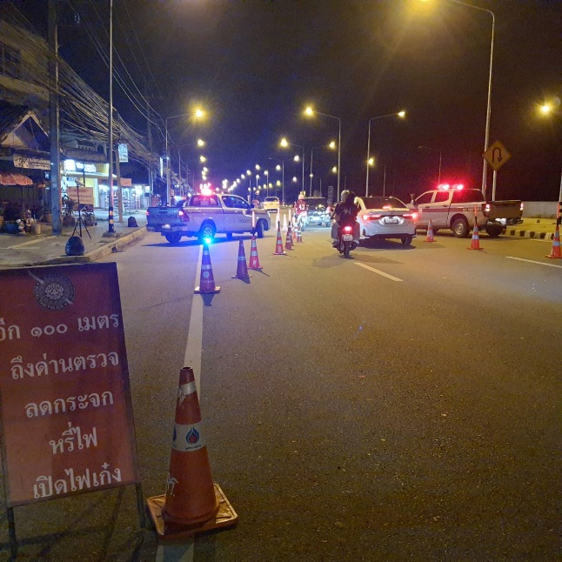
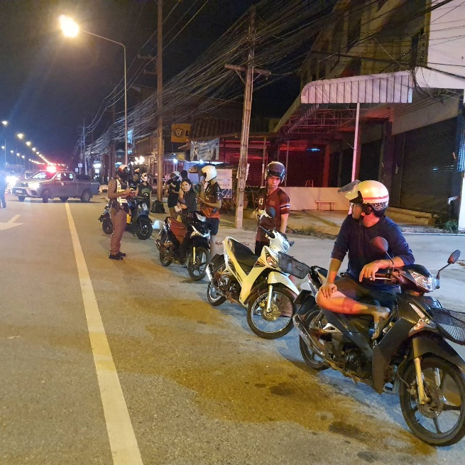

เมื่อวันที่ 24 มี.ค. 68 เวลา 08.00-18.00 น. น…สายตรวจจราจรอำนวยความสะดวกด้านการจราจรและรักษาความปลอดภัยนักกีฬา การแข่งขันกีฬาเยาวชนแห่งชาติครั้งที่ 40 ระดับชาติ “ฉลามเยาวชนเกมส์” ประเภทรถจักรยานยนต์โมโตครอส ณ สนามชนมัณกรแลนด์ ซอยศาลาแดง ม. 3 ต.พลูตาหลวงฯ

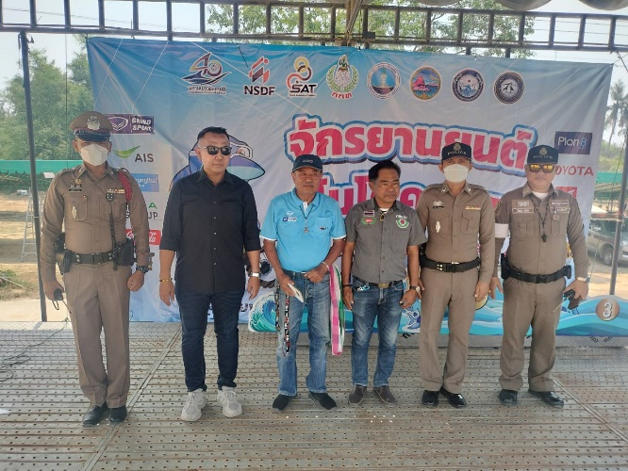

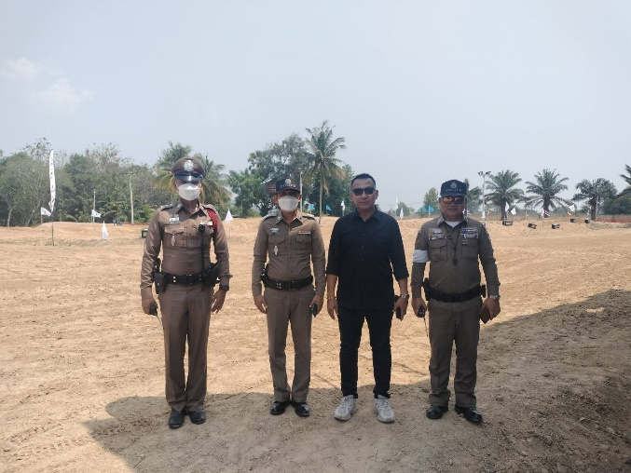

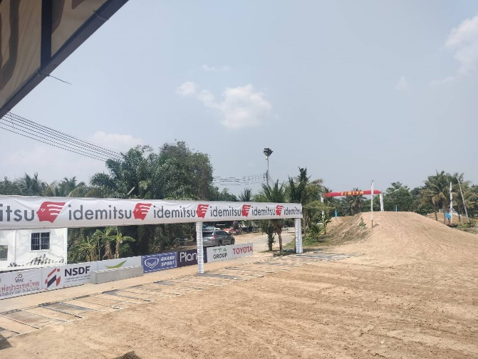

เมื่อวันที่…3 มี.ค.68..เวลา…09.00 น.……สายตรวจจราจร ช่วยเหลือพระสงฆ์ข้ามถนน บริเวณจุดกลับรถใต้สะพานข้าแยก กม. 10 ถนนสุขุมวิท ม. 1 ต.พลูตาหลวง ฯ . ตามโครงการ “สุภาพบุรุษจราจร ประชาชนสัญจรปลอดภัย”

